SCHOOL MANAGER 2024
Faire plus avec moins

SOLUTION INFORMATIQUE
DE GESTION DE LA VIE SCOLAIRE

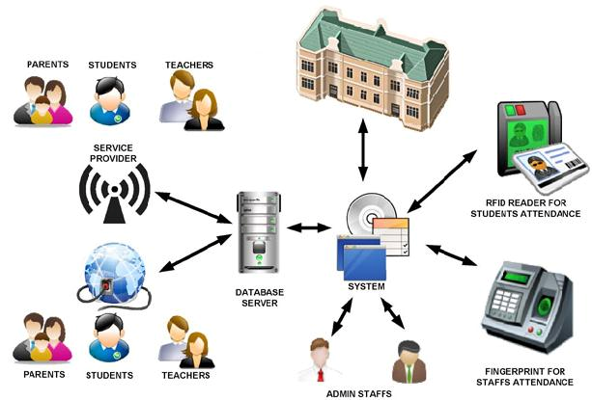

OFFRE DE SERVICE 2023 – 2024

Mme / Monsieur Le Chef d'Etablissement

ETS NKONI, Entreprise de prestation basée à Yaoundé - Cameroun vous présente la dernière version de son Logiciel de Gestion de la Vie Scolaire, sortie prévue le 1er Octobre 2023 !

School Manager 2024 est un outil personnalisable, conçu et éprouvé qui va faciliter toutes les opérations de gestion scolaire dans votre Etablissement.
Il s'agit entre autre :
- La gestion des concours (Concours d'entrée en sixième et autres classes)
- La gestion de la scolarité (Statistiques des Inscriptions et entrée par rubrique)
- La gestion des Evaluations (Bulletins de notes séquentiels, Trimestriels et Annuels)
- La gestion de la pédagogie (Enseignants, matières et emploi du temps)
- etc.

School Manager 2024 vous offre une gamme de services pour vous assister 09 durant l'accomplissement de vos missions:
- Du matériel informatique (Ordinateur, Imprimante, Onduleur, Réseau)
- Consommables pour impression des Bulletins de notes et Statistiques
- Des Cartes d'Identité Scolaire numérisées ou manuelles
- Des photos 4x4 pour examens officiels
- Un module d'envoi des SMS
Comptant sur votre perspicacité et votre esprit d'innovation, recevez, l'expression de nos sentiments distingués.

LA DIRECTION
SOMMAIRE

- PRESENTATION DE L'OFFRE
- DESCRIPTION DU LOGICIEL
- DETAIL DE L'OFFRE
- CONTRAT
- ANNEXES (BULLETINS, STATS, ETATS GENE, REFERENCE…)

PRESENTATION DE L'OFFRE

OFFRE SPECIALE ETABLISSEMENT SCOLAIRE

- 01 ORDINATEUR

- 01 IMPRIMANTE
2023/2024

- 01 INSTALLATION RESEAU

- 01 LOGICIEL DE GESTION SCOLAIRE

- PHOTOS 4X4 (PRISE DE VUE ET IMPRESSION)

- CARTES D’IDENTITE SCOLAIRES (NUMERIQUES OU MANUELLES)
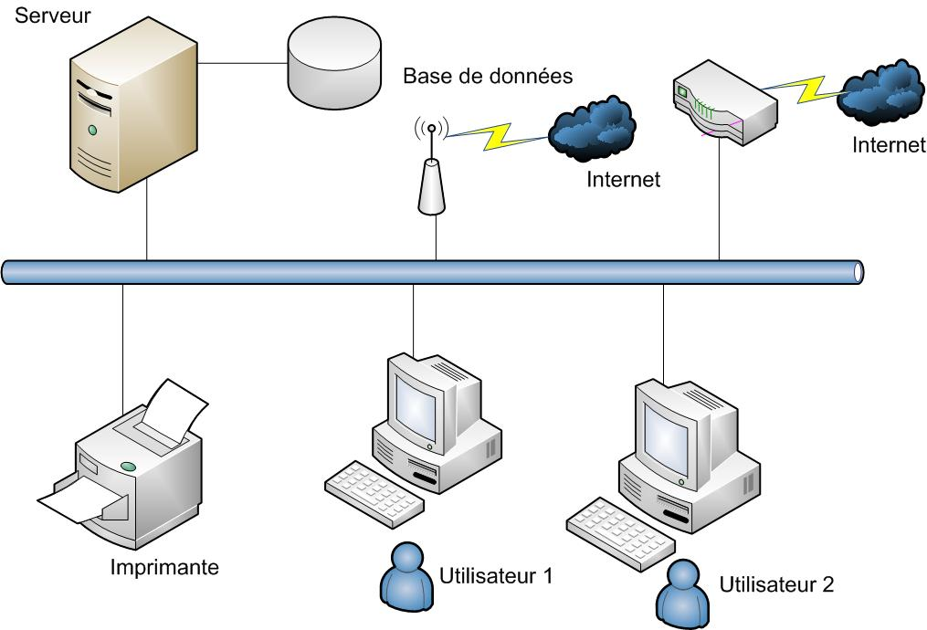
- ASSISTANCE 09 MOIS / 9

- COMMUNICATION (ENVOI DES SMS)
CONDITIONS :
- Souscription à notre Offre : 1000 F CFA (MILLE franc CFA)/Elève
  - Acquisition Logiciel, Installation et formation des Utilisateurs
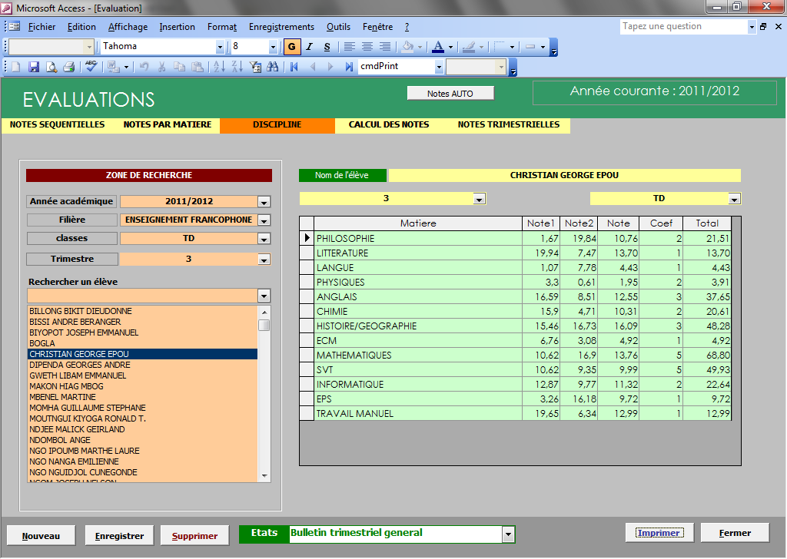
  - Equipements matériels et accessoires pour Bulletins
  - Impression de photos pour tous les Elèves
  - Impression des Cartes scolaires (Tous les Elèves)
  - Assistance 09 mois / 9
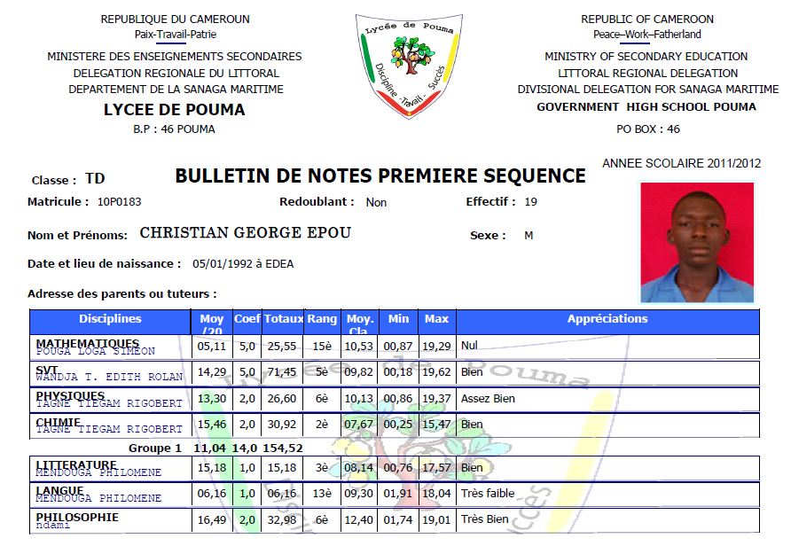
- Communication (Envoie de SMS)

CONTACT
ETS NKONI - (237) 620 21 35 77 – 677 40 28 51

DESCRIPTION DU LOGICIEL

SCHOOL MANAGER 2024
1- DESCRIPTION GENERALE
School Manager 2024 un Logiciel conçu spécifiquement pour la Gestion de la vie Scolaire des Etablissements Scolaires primaires, secondaires et supérieurs du Cameroun et la région Afrique centrale.
School Manager 2024 s'adapte à tous les environnements Microsoft Windows, s'intègre aux reporting Microsoft Office Word, Excel, Access; inclus de grands systèmes de Bases de Données SQL Server et Oracle.
2. COMPOSANTS
GESTION DE L'ADMINISTRATION |  | GESTION DES ELEVES
- Gestion des Concours  - Gestion des Inscriptions  - Suivi des Effectifs |  | - Dossier de l'élève  - suivi des Listes  - Cartes d'Identité Scolaire
GESTION DES EVALUATIONS |  | SUIVI PEDAGOGIQUE
- Notations Séquentielles  - Notations trimestrielles  - Notations annuelles  - Suivi de la Discipline  - Bulletins de notes  - PV des notes  - Profil matières |  | - Listing Enseignants  - Suivi matières et Coef.  - Parcours Pédagogiques  - Taux de réussite  - Taux de couverture
GESTION DE L'ADMINISTRATION |  | Services et Communication
- Suivi Scolarité (Etats géné.)  - Comptabilité (Bilan)  - Gestion de la Bibliothèque |  | - Envoi des SMS  - Portail Internet  - Sécurité d'accès

DETAIL DE L'OFFRE

FOURNITURES, INSTALLATION
ET MISE EN SERVICE DES
EQUIPEMENTS INFORMATIQUES

MATERIEL / OFFRE DE PRIX
OFFRE MATERIELLE

Afin de bien déployer son nouveau système informatique, l’Etablissement devra acquérir du matériel :
- 01 micro-ordinateur ;
- 01 imprimante jet d’encre ;
- 01 onduleur 1000 VA ;
- 01 parasurtenseur ;
- 01 Téléphone Android.
Et certains logiciels, notamment :
- Microsoft Windows 8 (Système d’Exploitation Poste de travail) ;
- Microsoft SQL Server (Infrastructure Base de données) ;
- Microsoft Office 2013 (Bureautique) ;
- Kaspersky 9. 0 (Antivirus) ;
- Microsoft Visual Studio 6. 0 Edition Entreprise (Logiciel de programmation).
Vous trouverez dans les pages qui suivent les descriptifs techniques de ces équipements et logiciels.
DESCRIPTIFS TECHNIQUES DU MATERIEL

POSTE DE TRAVAIL
MARQUE/ MODELE | COMPAQ PROLIANT ML330
Type de microprocesseur | Intel Pentium IV
Vitesse d’horloge | 3000 Mhz
Mémoire vive | 1000 Mo de SDRAM avec correction d’erreur ECC cadencé à 133 Mhz en standard
Capacité du disque dur | 160 Go de disques durs UDMA
Type de lecteur de disquette | 3.5 pouces
Type de graveur DVD-ROM | ATA 52 X

- IMPRIMANTE JET D’ENCRE
MARQUE / MODELE | HP Deskjet
Référence
Type d’impression | Couleur ou noire et blanc (recommandé)
Vitesse NB/ Couleur | 12 ppm
Format papier | A4
Interface USB | Oui

- EQUIPEMENT RESEAU
MARQUE/ MODELE | SWITCHDLINK 100 Mb/s
Référence
Type | Ethernet 100 base Tx
Débit | 10/100 Mb/s
Capacité | 4/8 Ports

MARQUE/ MODELE | PAIRE TORSADEE
Référence | Câble UTP Catégorie 5

MARQUE/ MODELE | GOULOTTE & ACCESSOIRES RJ45
Référence

ONDULEUR
MARQUE/ MODELE | APC
Référence
Puissance | 1 000 VA
Manageable | Oui
Logiciels | Oui

- SAUVEGARDE
Deux (02) clés USB de 4 GO + Disque externe
- TELEPHONE ANDROID
Version Android 5.1
- EQUIPEMENT RESEAU

ANNEXES (REFERENCE, BULLETINS, STATS, ETATS GENE…)

REFERENCES
- COLLEGE BILINGUE D’APPLICATION LA PENSEE Yaounde –Cam (2022- 2023)
- HARVARD SCHOOL COMPLEX Yaounde –Cam (2021- 2022)
- ROBEN MEMORIAL EDUCATION COMPLEX Yaounde –Cam (2020- 2021)
- COLLEGE ST JOSPH DE MIMBOMAN Yaounde –Cam (2020- 2021)
- LIGHT WORD ANGLO-SAXON BOARDING SCHOOL Yaounde –Cam (2020 - 2021)
- Collège MCD ELOUNDEM Yaoundé –Cam (2019 - 2021)
- AMERICAN COLLEGE Yaoundé –Cam (2018 - 2020)
- Sainte Grace College Yaounde –Cam (2015 - 2021)
- Collège MCD Yaoundé –Cam (2016 - 2021)
- Complexe Scolaire le BON Temps Ydé –Cam (2016 - 2018)
- Complexe Scolaire Simon Pierre Ydé –Cam (2014 - 2018)
- Lycée Bilingue du Génie militaire, Dla-Cam (2012-2015)
- Lycée Bilingue de New-Bell, Dla-Cam (2012-2015)
- Lycée d'Akwa-Nord Bonamoussadi, Dla-Cam (2012-2014)
- Lycée Technique d’Edéa, (2012-2015)
- Lycée de Pouma, (2012-2015)
- Lycée Technique de Kribi, (2012-2014)
- Groupe Scolaire Bilingue Monde Uni, Dla-Cam (2011-2013)
- Lycée Bafang Rural, Bafang, Cameroun
- Ecole Primaire Bilingue Baudouin Michel, Douala, Cameroun (2012-2015)
- Ecole Primaire Citadelle, Douala, Cameroun (2012-2015)
- Lycée de BOBONGO PETIT PARIS (2016-2017)
- Lycée Technique de Bonaberi (2016-2017)
- Collège Bilingue Orchidée (2016-2017)
- Lycée de NDOG-HEM (2016-2017)

POUR TOUTES INFORMATIONS SUPPLEMENTAIRES VOIR

ETS NKONI STATISTICS - MULTIMEDIA SERVICES
& TECHNOLOGIES

Tel (237) 620 21 35 77 – 677 40 28 51

Whatsapp : 677 40 28 51

Email : albtchap@gmail.com

